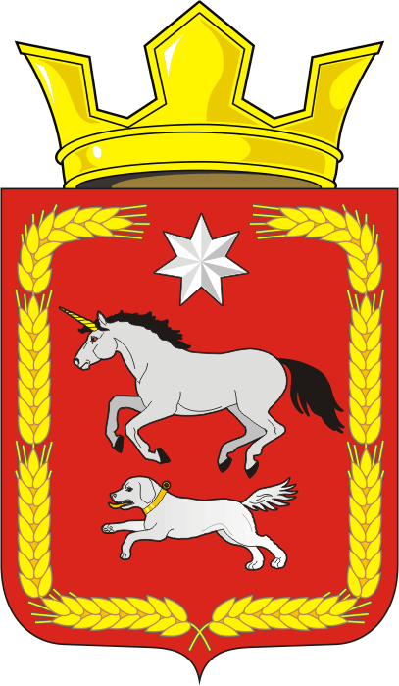
СОВЕТ ДЕПУТАТОВ муниципального образования
КАИРОВСКИЙ СЕЛЬСОВЕТ саракташскОГО районА
оренбургской области
четвертый созвыв

Р Е Ш Е Н И Е
тридцать шестого внеочередного заседания Совета депутатов
муниципального образования Каировский сельсовет
четвертого созыва

01.12.2023 с.Каировка № 141

О передаче осуществления части полномочий администрации муниципального образования Каировского сельсовета Саракташского района Оренбургской области администрации муниципального образования Саракташский район на 2024 год

Заслушав и обсудив финансово-экономическое обоснование главы муниципального образования Каировский сельсовет по вопросу передачи части полномочий администрации муниципального образования Каировский сельсовет администрации муниципального образования Саракташский район на 2024 год, руководствуясь Федеральным законом от 06.10.2003 № 131-ФЗ «Об общих принципах организации местного самоуправления в Российской Федерации», Бюджетным кодексом Российской Федерации, Уставом муниципального образования Каировский сельсовет

Совет депутатов Каировского сельсовета

Р Е Ш И Л :

1. Администрации муниципального образования Каировский сельсовет Саракташского района Оренбургской области передать администрации муниципального образования Саракташский район осуществление части своих полномочий согласно приложению к настоящему решению.

2. Администрации муниципального образования Каировский сельсовет заключить Соглашение с администрацией муниципального образования Саракташский район о передаче осуществления части своих полномочий на 2024 год согласно пункту 1 данного решения.
Объём межбюджетных трансфертов на исполнение передаваемых полномочий, указанных в пункте 1 настоящего решения, определить в Соглашениях между органами местного самоуправления муниципального образования Каировский сельсовет и муниципального образования Саракташский район.

3. Настоящее решение вступает в силу после его опубликования и подлежит размещению на официальном сайте администрации муниципального образования Каировский сельсовета Саракташского района Оренбургской области.

4. Контроль за исполнением данного решения возложить на постоянную комиссию по бюджетной, налоговой и финансовой политике, собственности и экономическим вопросам, торговле и быту, сельскому хозяйству Совета депутатов Каировского сельсовета (Шлома Л.Н.).

Председатель Совета депутатов О.А. Пяткова

Глава муниципального образования
Каировский сельсовет А.Н.Логвиненко

Разослано: администрации района, постоянной комиссии, прокурору района

Приложение
к решению Совета депутатов
Каировского сельсовета
от 01.12.2023 № 141

П Е Р Е Ч Е Н Ь
части полномочий администрации муниципального образования Каировский сельсовет Саракташского района Оренбургской области, передаваемых администрации муниципального образования Саракташский район на 2024 год

- По обеспечению услугами организаций культуры и библиотечного обслуживания жителей поселения за счет межбюджетных трансфертов
Статьи расходов:
статья 211 – заработная плата;
статья 212 – прочие несоциальные выплаты персоналу в денежной форме;
статья 213 – начисления на выплаты по оплате труда;
статья 226 – прочие работы, услуги;
статья 266 – социальные пособия и компенсация персоналу в денежной форме;
статья 310 – увеличение стоимости основных средств;
статья 345 – увеличение стоимости мягкого инвентаря;
статья 346 – увеличение стоимости прочих оборотных запасов (материалов)
- статья 349 – увеличение стоимости прочих материальных запасов однократного применения.

2. По градостроительной деятельности:
2.1. Выдача разрешений на строительство, на ввод объектов в эксплуатацию при осуществлении строительства, реконструкции объектов капитального строительства, расположенных на территории сельского поселения Воздвиженский сельсовет.
2.2. Выдача уведомлений об окончании строительства, о соответствии построенных или реконструированных объекта индивидуального жилищного строительства или садового дома требованиям законодательства о градостроительной деятельности либо о несоответствии построенных или реконструированных объекта индивидуального жилищного строительства или садового дома требованиям законодательства о градостроительной деятельности.
2.3 Выдача уведомлений о соответствии указанных в уведомлении о планируемых строительстве или реконструкции объекта индивидуального жилищного строительства или садового дома параметров объекта индивидуального жилищного строительства или садового дома установленным параметрам и допустимости размещения объекта индивидуального жилищного строительства или садового дома на земельном участке либо о несоответствии указанных в уведомлении о планируемых строительстве или реконструкции объекта индивидуального жилищного строительства или садового дома параметров объекта индивидуального жилищного строительства или садового дома установленным параметрам и допустимости размещения объекта индивидуального жилищного строительства или садового дома на земельном участке.
2.4 Подготовка, регистрация градостроительного плана земельного участка.

3. Осуществления муниципального земельного контроля за использованием земель поселения

4. Осуществление полномочий в сфере внутреннего муниципального финансового контроля

5. По подготовке проектов документов и расчетов, необходимых для составления проекта бюджета, исполнении бюджета муниципального образования Каировский сельсовет Саракташского района и полномочий по ведению бюджетного учета и формированию бюджетной отчетности администрации Каировский сельсовет Саракташского района на 2024 год.

6. Осуществление полномочий по подготовке проекта Устава муниципального образования, проектов муниципальных правовых актов о внесении изменений и дополнений в Устав муниципального образования, проектов муниципальных правовых актов.

7. Осуществление полномочий по формированию и обеспечению деятельности комиссии по соблюдению требований к служебному поведению муниципальных служащих и урегулированию конфликта интересов, рассмотрению вопросов, относящихся к полномочиям комиссии, в отношении муниципальных служащих в сельском поселении.

